PLAN NAUCZANIA DLA ODDZIAŁU PRZEDSZKOLNEGO 15.06- 19.06
Poniedziałek 15.06
Temat: Pocieszajki dla maluszków.
1. Słuchanie opowiadania Agaty Widzowskiej Pocieszajki dla maluchów.
Książka (s. 86–89) dla każdego dziecka.
Ada była bardzo dumna z tego, że po wakacjach pójdzie do szkoły. Będzie miała kolorowy ple- cak, a w nim książki, zeszyty i piórnik z przyborami. Bardzo chciała się nauczyć samodzielnie czytać, bo obiecała Olkowi, że w przyszłości to ona przeczyta mu bajkę na dobranoc, a nie odwrotnie. Na zakończenie ostatniego roku w przedszkolu zaproszono wszystkich rodziców, a młodsze grupy zadbały o niespodzianki: zaśpiewały pożegnalne piosenki i wręczyły starszakom samo- dzielnie przygotowane sadzonki drzewek szczęścia w małych doniczkach. Grupa Ady odwdzięczyła się przedstawieniem teatralnym dla maluchów o misiu, który trafił do przedszkola i niczego nie potrafił robić samodzielnie: nie umiał sam jeść, ubierać się, wiązać sznurowadeł i budować domku z drewnianych klocków. Nie wiedział nawet, że przed jedzeniem trzeba myć łapki, ani nie znał słów: „proszę, dziękuję, przepraszam”. Ten miś musiał się wszystkiego nauczyć w przedszkolu, a dzieci mu w tym pomagały. Był to teatrzyk kukiełkowy, w którym Ada przedstawiała postać dziewczynki o imieniu Ba- sia. Tomek trzymał kukiełkę niedźwiadka, a Basia uczyła misia, jak należy myć łapki:
– O! Popatrz, misiu,
tu jest łazienka,
wodą się zmywa
farbę na rękach,
a ty masz łapki
całe w powidłach,
więc musisz użyć wody i mydła!
Piotrek, Janek i Paweł poruszali kukiełkami zielonych żabek i śpiewali piosenkę:
Kum, kum, kum!
Rech, rech, rech!
Było przedszkolaków trzech.
Hopsa, w lewo!
Hopsa, w prawo!
Skaczą zwinnie. Brawo! Brawo!
Ucz się, misiu, z nimi ćwicz,
skacz i do dziesięciu licz! Tu następowała wyliczanka do dziesięciu: jeden, dwa, trzy, cztery, pięć i tak dalej...Potem na scenie pojawiły się symbole pór roku: słońce, bałwanek, kasztany i skowronek. Dzieci z młodszych grup doskonale wiedziały, które symbolizują wiosnę, lato, jesień i zimę.
Na zakończenie przedstawienia wszystkie starszaki ukłoniły się pięknie i wyrecytowały: – Nie płaczcie, kochani, gdy nas tu nie będzie, nasz wesoły uśmiech zostawimy wszędzie,
a gdy po wakacjach znajdziemy się w szkole, będziemy wspominać kochane przedszkole!
Młodszym dzieciom bardzo podobało się przedstawienie, a po spektaklu wszyscy chcieli obejrzeć z bliska kukiełki. Ada stanęła pod oknem i przyglądała się swoim koleżankom i kole- gom. Z jednej strony cieszyła się na myśl o szkole, z drugiej jednak czuła, że będzie tęsknić. – Trochę mi smutno – powiedziała do Kasi. – Mnie też – odpowiedziała dziewczynka. – Nauczyłam się tutaj pisać swoje imię: K A S I A – przeliterowała. – A ja się nauczyłam sama korzystać z łazienki, bo jak byłam mała, to nie umiałam spusz- czać wody – dodała Ada. – Piotrek mi pokazał, jak bezpiecznie zjeżdżać ze zjeżdżalni i wspinać się po drabinkach.
– Mnie też!
– I umiemy już rozpoznawać kształty: kółka, trójkąty, prostokąty i kwa... kwa... – zająknęła się Kasia.
– Kwadraty – dokończyła Ada.
– Tak! Kwadraty!
– I co jeszcze?
– Pani pokazała nam, jak się kroi warzywa, tak żeby się nie skaleczyć. – I już umiemy same zrobić sałatkę z majonezem – odparła z dumą Ada. – A pamiętasz, jak lepiłyśmy pączki z piasku do naszej cukierni? Tomek ugryzł jednego i pani kazała mu szybko wypłukać buzię. – Cha, cha! Nigdy tego nie zapomnę.
– I piekliśmy ciasto na Dzień Mamy, a wyszedł nam zakalec!
– Pamiętam. Pani polała je rozpuszczoną czekoladą i powiedziała, że takie ciasto jada się we Francji.
– Było bardzo dobre. Wszyscy prosili o dokładkę.
Dziewczynki wymieniły jeszcze wiele wesołych wspomnień i obiecały sobie, że będą odwie-dzać swoje przedszkole i ulubioną panią. Pożegnały się z innymi dziećmi, z kucharkami, panem „złotą rączką”, który potrafił naprawić każdą rzecz, a nawet z zabawkami. Przed wyjściem z przedszkola Ada położyła coś ukradkiem w swojej szafce w szatni. – Co tam zostawiłaś? – zdziwiła się mama.
– Zostawiłam pudełko z pocieszajkami.
– A co to są pocieszajki? – To są kolorowanki ze zwierzątkami. Powiedziałam pani, że jak jakiś maluch będzie płakał, to może mu dać taką kolorowankę i poprosić, żeby pomalował smutne zwierzątko. Ja też kiedyś płakałam za tobą w przedszkolu i wtedy pomalowałam krowę na żółto. Świe- ciła jak słońce i od razu mi było lepiej. – To wspaniały pomysł – mama spojrzała z podziwem na Adę i mocno ją przytuliła. – Pa, pa! Przedszkole! – powiedziała Ada. – Kiedyś cię odwiedzę.
• Rozmowa na temat opowiadania.
- − Co przygotowała grupa Ady na pożegnanie przedszkola?
- − Co przygotowali młodsi koledzy?
- − Co robiły Ada i Kasia?
- − Kogo pożegnała Ada?
- − Co to były pocieszajki Ady?
- − Gdzie je zostawiła?
2. Karta pracy, cz. 4, s. 72.
Odszukiwanie na obrazku piłek. Określanie ich położenia. Rysowanie po śladzie drogi piłki do bramki.
3. Zabawy taneczno- ruchowe do dowolnych piosenek.
4. ,,Obrazek o lecie” : - wykonanie pracy plastycznej dowolną techniką.
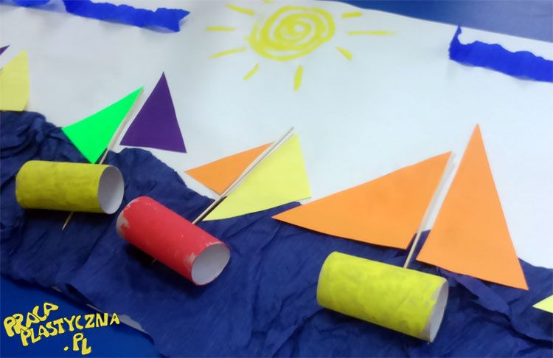
5. Zabawa z elementem ćwiczeń ortofonicznych – Różne pojazdy.
Dziecko naśladuje odgłosy jadącego pociągu: tuf, tyf, tuf. Naśladuje jadący autokar: tur, tur, tur. Naśladuje jadący motocykl: drum, drum, drum.
6. Język angielski.
Mam nadzieję, że nauka języka angielskiego w domu idzie Wam dobrze i że poznajecie nowe słowa oraz utrwalacie te, które już dawno poznaliście.
Zaczynamy!!!
https://www.youtube.com/watch?v=dy_BWXT6Fjc
1. Nasze zajęcia zaczniemy od nazw części ciała. Czy umiesz nazwać te najważniejsze części ciała?
https://www.youtube.com/watch?v=SUt8q0EKbms
body - ciało
This is my body - to moje ciało
Let's listen and move your body - posłuchaj i poruszaj się
Are you ready? - jesteś gotowy/gotowa?
I'm ready - jestem gotowa
Touch your head - dotknij głowy
Grab your hair - chwyć się za włosy
Touch your ears - dotknij uszu
Touch your eyes - dotknij oczu
Touch your nose - dotknij nosa
Open your mouth - otwórz buzię
Click your teeth - kliknij zębami
Stick out your tongue - wystaw język
Bend your neck - zegnij szyję
Shake your shoulders - poruszaj ramionami
Touch your stomach - dotknij brzucha
Wiggle your hips - poruszaj biodrami
Shake your arms - potrząśnij ramionami/rękoma
Shake your hands - potrząśnij rękoma/dłońmi
Shake your legs - potrząśnij nogami
Touch your feet - dotknij stóp
Ciekawa jestem jak sobie poradziliście. Pora się pożegnać. https://www.youtube.com/watch?v=STMl4yjPpoM
7. Zapraszam na teatr on Line : „ Gdzie się podziały dzieci?”.
https://youtu.be/9csEQDEgvB8
Wtorek 16. 06
Temat: Liczymy patyczki.
1. Karta pracy cz. 4 str. 73- kończenie rysowania szlaczków. Dzielenie nazw obrazków na sylaby lub na głoski. 2. Ćwiczenia w liczeniu za pomocą patyczków - rozwijanie umiejętności liczenia; dodawanie i odejmowanie w zakresie 10.
Dzieci liczą patyczki w każdym kolorze.
Podają całkowitą liczbę patyczków,
mówiąc np. 3 patyczki czerwone dodać
4 patyczki zielone i dodać 3 patyczki żółte
to razem 10 patyczków.
Układanie działania ilustrującego liczbę
patyczków. Np.
3 + 4 + 3 = 10
Odkładanie patyczków, np. w kolorze żółtym.
Dzieci liczą pozostałe patyczki, mówiąc:
10 odjąć 3 to siedem.
Układają działanie:
10 – 3 = 7
Odkładanie patyczków, np. czerwonych.
Dzieci liczą pozostałe patyczki, mówiąc:
7 odjąć 3 to cztery.
Układają działanie:
7 – 3 = 4
3. Karta pracy cz. 4 str. 74- oglądanie obrazków, opowiadanie co się na nich dzieje. Zastanów się i powiedz co Ada robiła kiedyś, co robi teraz, a co będzie robić w przyszłości. Wymień kolory kredek.
4. Utrwalenie nazw miesięcy na podstawiw fragmentu wiersza Krystyny Datkun- Czerniak pt. Rok.
W styczniu Nowy Rok przychodzi, często mrozem grozi. W lutym czyni tak samo. W marcu bywa jak w garncu… Kwiecień z majem w zieleni skąpane. Czerwiec obiecuje radości wiele, bo moi przyjaciele - lipiec i sierpień- to wakacji czas. Wrzesień i październik zmieniają kolory ziemi. W listopadzie smutek na drzewach się kładzie. A w grudniu zmęczony pracą Stary Rok żegna się i …zaprasza Nowy Rok.
Uwaga: dzieci sześcioletnie i chętne pięciolatki uczą się wiersza na pamięć, a gdy już będą go znały proszę nagrać dziecko w trakcie recytacji i przesłać nagranie na mój numer telefonu lud adres e-maila (lidkam@onet.eu).
W zapamiętaniu kolejności i nazw miesięcy pomogą Wam również poniższe strony:
https://zdobywcywiedzy.pl/zadania-matematyczne-dla-klasy-1/nauka-miesiecy/
https://www.youtube.com/watch?v=mUXa5Hg_QzI
Środa 17.06 Temat: Na zawsze zapamiętasz.
1. Karta pracy cz.4 str. 75- Czytanie tekstu wyrazowo- obrazkowego. Kończenie kolorowania kredek według wzoru.
2. Co najbardziej podobał mi się w przedszkolu? Dokończ zdania.
Rodzić rozpoczyna zdanie, a dziecko kolejno je kończy np.:
- W przedszkolu lubiłam/em… - W przedszkolu nie lubiłam/em…. – W przedszkolu czułam/em się….
3. Karta pracy cz.4 str. 76- 77- rysowanie tego, co podobało się w przedszkolu. Wskazywanie obrazków zgodnie z kolejnością pór roku. Czytanie tekstu z rodzicem lub samodzielnie. Rozmowa na temat tego co dzieci poznały w przedszkolu. Rysowanie słoneczek po śladach, kolorowanie rysunków.
4. Zabawa orientacyjno-porządkowa – Letni spacer
Spokojnie biegamy w różnych kierunkach pokoju. Na hasło: Spacer, dobieramy się w pary
i maszerujemy z partnerem.
Zabawa ruchowa z elementem skoku – Przeskakujemy morskie fale
Wykonujmy skoki obunóż do przodu – naśladujemy przeskakiwanie fal.
Zabawa ruchowa z elementem czworakowania – Szukamy muszelek
Naśladujemy chodzenie na czworakach po wodzie, szukanie muszelek; co pewien czas
wykonujemy klęk prosty i wyciągamy otwarte dłonie przed siebie – pokazujemy uzbierane muszelki.
5. Karta pracy Nowe przygody Olka i Ady. Przygotowanie do czytania, pisania, liczenia, str. 80- rysowanie po śladach (pięciolatki).
Karta pracy Nowe przygody Okla i Ady. Litery i liczby, cz. 2 , str.80- ćwiczenia w czytaniu.
6. Przypomnij sobie kolejność i nazwy kolejnych dni tygodnia- ZAPAMIĘTAJ!
https://www.youtube.com/watch?v=Y5fAUZna0kI
Czwartek 17.06
Temat: Wakacyjny pociąg.
1. Zabawa badawcza - Dlaczego czereśnie pękają?- poznawanie przyczyny pękania czereśni; zachęcanie do uczestnictwa w zabawach badawczych.
Wyjaśnianie dziecku, dlaczego, kiedy pada deszcz, dojrzewające latem owoce pękają. Oglądanie rabarbaru; opisywanie jego wyglądu, przeznaczenia; zwracanie uwagi na czerwoną skórkę brudzącą palce oraz, że liście rabarbaru mają charakterystyczny kształt.
Włożenie jednego kawałka liścia do woreczka foliowego, a pozostałych – do miski z wodą.
Następnego dnia porównywanie wyglądu rabarbaru z woreczka i z rabarbarem z wody (rabarbar wyjęty z woreczka nie zmienia swojego wyglądu, ma nadal równe, całe końce; natomiast ten wyjęty z wody jest na końcach popękany i zwinięty). To efekt wchłaniania wody. Skórka wchłania jej więcej niż miąższ. Właśnie dlatego rabarbar pęka na końcach i się zwija. R. wyjaśnia, że podobne zjawisko można zaobserwować również u innych owoców. Czereśnie, kiedy są już dojrzałe i pada na nie deszcz, zaczynają pękać. Miąższ znajdujący się podskórką chłonie jak gąbka krople wody, które padają na skórkę. Owoc zwiększa więc swoją objętość. Skórka natomiast nie zachowuje się jak nadmuchiwany balonik, nie rozciąga się i dlatego pęka. Podobnie jak czereśnie pękają również wiśnie, śliwki i agrest.
Degustowanie czereśni – całych i popękanych.
2. Zabawa Prawda czy fałsz – rozwijanie zdolności koncentracji podczas działania
Dziecko maszeruje po okręgu podczas wyklaskiwania rytmu przez rodzica. Podczas przerwy rodzic prezentuje dziecku zdania prawdziwe lub fałszywe. Jeżeli zdanie jest prawdziwe, dziecko unosi ręce, jeżeli jest fałszywe, przechodzi do przysiadu.
− Rower musi mieć sprawne hamulce.
− Na rowerze jeździmy w wyznaczonych miejscach.
− Rower to rodzaj samochodu.
− Rowerem możemy zjeżdżać z góry bez hamulców.
− Na rowerze jeżdżą tylko dziewczynki.
3. Karta pracy cz. 4, str. 78- gra w parach z rodzicem lub rodzeństwem.
4. Układanie zdań z rozsypanki wyrazowej (Wyprawka plastyczna).
Dziecko wycina kartoniki z wyrazami. Układa z wyrazów zdania i przykleja na kartkach. Odczytuje zdania.
Jemy placek z owocami.
Mama kupiła Ani beret.
Hubert maluje wielki statek.
Hania biega po zielonej trawie.
Z sufitu zwisa żyrandol.
Ważka lata nad strumykiem.
5. Zagadki słuchowe.
Zadaniem dziecka, jest odgadnąć jaki środek transportu słychać.

https://youtu.be/kShLSH-J81A

6 . Obejrzyj film edukacyjny:
Bezpieczeństwo dzieci nad wodą- Bezpieczne wakacje
https://youtu.be/Ui-ndYWcThA

Piątek 19.06
Temat: Rozpoznajemy swoje emocje.
1. „Nazywamy uczucia”
Dziecko próbuje określić stan emocjonalny przedstawiony na rysunku (rodzic zakrywa napis).
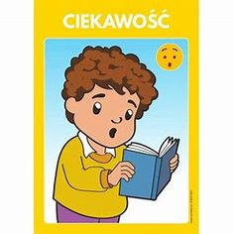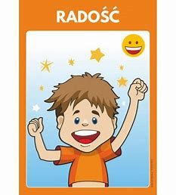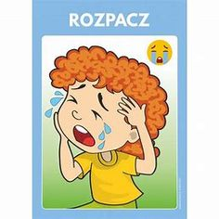
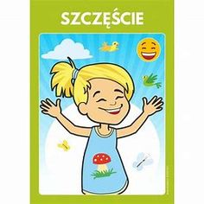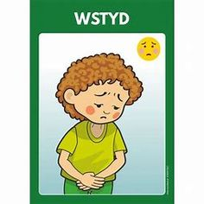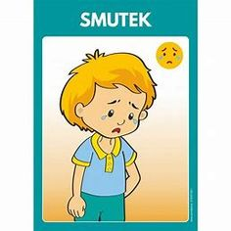
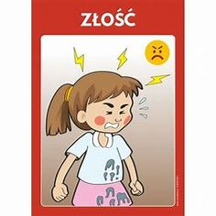

2. Co czujesz”- zabawa z lusterkiem.
Dziecko siada przed lusterkiem, rodzic opowiada historie zawierające różne uczucia, dzieci patrzą w lusterko i robią odpowiednią minę, obserwują jak wygląda twarz podczas różnych emocji.
„ Dostałem piękny prezent od babci”, „Bartek zgubił swój ulubiony samochód”, „Zobaczyłem groźnego, dużego psa”, „ Mama kupiła mi lody”, „ Rozdarła się moja ulubiona bluzeczka”, itp.
3. Przedstawienie dzieciom definicji emocji.
Emocje to coś co rodzi się w naszym sercu, poprzez różne sytuacje i okoliczności, których jesteśmy uczestnikami - ich źródłem jest wszystko co nas otacza. Emocje nie są ani dobre ani złe. Nie podlegają ocenie moralnej, zatem każdy ma prawo czuć się szczęśliwy jak i zły. Najważniejsze jest to co robimy z tymi emocjami czy i w jaki sposób pokarzemy nasze emocje innym.
4. Obejrzyj bajkę:
https://www.youtube.com/watch?v=rr4X-7h0d3c
5. Bajka o emocjach dla dzieci
https://www.youtube.com/watch?v=TcLK9ZBUsDs
Rozmowa na temat filmu rodzic zadaje dziecku pytania:
− O czym jest ten filmik?
− Co oznacza słowo: emocje ?
− O jakich emocjach jest mowa w filmie?
− Jakie emocje nas „odwiedzają”?
- Co się wtedy dzieje?
- Jak wyglądamy i co się dzieje z naszym ciałem?
6. Dopasuj twarze dzieci do emotikonów:
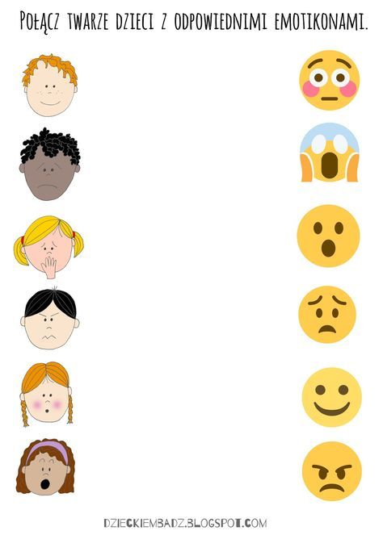
7. Religia. Katecheza 56 Temat: Choć wakacji nadszedł czas, Jezus zawsze czeka nas .Wykonaj polecenia w podręczniku.

